0.5 ПРОЕКТ

Об официальных символах (гербе и флаге) муниципального округа Головинский в городе Москве

Согласно статье 9 Федерального закона от 6 октября 2003 года № 131-ФЗ «Об общих принципах организации местного самоуправления в Российской Федерации», статье 7 Закона города Москвы от 6 ноября 2002 года № 56 «Об организации местного самоуправления в городе Москве», статье 7 Закона города Москвы от 11 июня 2003 года № 40 «О государственной и муниципальной символике в городе Москве», статье 4 Устава муниципального округа Головинский, с учетом Указа Президента Российской Федерации от 29 июня 1999 года № 856 «О Геральдическом совете при Президенте Российской Федерации»

Советом депутатов принято решение:

- Утвердить Положение муниципального округа Головинский «О гербе муниципального округа Головинский в городе Москве» в новой редакции согласно приложению 1.
- Утвердить Положение муниципального округа Головинский «О флаге муниципального округа Головинский в городе Москве» в новой редакции согласно приложению 2.
- Пункт 2 решения муниципального Собрания муниципального образования «Головинское» от 28 сентября 2004 года № 52-а «Об утверждении официальных символов муниципального образования муниципального образования Головинское города Москвы» признать утратившим силу.
- Представить настоящее решение в Геральдическую комиссию города Москвы для направления в установленном порядке в Геральдический Совет при Президенте Российской Федерации с целью внесения герба муниципального округа Головинский в городе Москве в Государственный Геральдический регистр Российской Федерации с последующей регистрацией в Геральдическом регистре города Москвы.
- Администрации муниципального округа Головинский опубликовать настоящее решение в бюллетене «Московский муниципальный вестник» и разместить на официальном сайте органов местного самоуправления муниципального округа Головинский http://nashe-golovino.ru/.
- Настоящее решение вступает в силу со дня его опубликования.
- Контроль исполнения настоящего решения возложить на главу муниципального округа Головинский Архипцову Н.В. и председателя Регламентной комиссии – депутата Сердцева А.И.

Глава
муниципального округа Головинский Н.В. Архипцова

Приложение 1 к решению Совета депутатов муниципального округа Головинский

от ___ ____________ 2017 года № _____

ПОЛОЖЕНИЕ

«О ГЕРБЕ МУНИЦИПАЛЬНОГО ОКРУГА ГОЛОВИНСКИЙ

В ГОРОДЕ МОСКВЕ»
Настоящим положением устанавливается геральдическое описание, обоснование и порядок использования герба муниципального округа Головинский в городе Москве.
- Общие положения
  - Герб муниципального округа Головинский в городе Москве является официальным символом муниципального округа Головинский в городе Москве (далее - муниципальный округ).
  - Герб муниципального округа отражает исторические, культурные, социально-экономические, национальные и иные местные традиции.
  - Положение о гербе муниципального округа хранится в установленном порядке на бумажных и электронных носителях и доступно для ознакомления всем заинтересованным лицам.
  - Герб муниципального округа подлежит государственной регистрации в порядке, установленном законодательством Российской Федерации и законодательством города Москвы.
- Геральдическое описание и обоснование символики герба муниципального округа
  - Геральдическое описание герба муниципального округа гласит:
«В червлёном (красном) поле голова древнерусского витязя натуральных цветов в серебряном шлеме, украшенном золотом, с серебряной кольчужной бармицей».
  - Обоснование символики герба муниципального округа.
Муниципальный округ Головинский (ранее район) возник на месте бывшей деревни
Головино, известной с XVII века. Своё название деревня получила по прозвищу первого владельца Ивана Владимировича Ховрина, боярина Великого князя Ивана III - «Голова», ставшему родоначальником рода Ховриных-Головиных.
Голова в шлеме и бармице в гербе муниципального округа делает этот герб «гласным».
Красный цвет - символ знатного происхождения, а также символ труда, мужества, жизнеутверждающей силы, красоты и праздника.
Золото - символ высшей ценности, величия, богатства.
Серебро - символ чистоты, открытости, божественной мудрости, примирения.
- Порядок воспроизведения и размещения герба муниципального округа
  - Герб муниципального округа может воспроизводиться:
- в многоцветном варианте (приложение 1);
- в одноцветном контурном варианте (приложение 2);
- в одноцветном контурном варианте с условной штриховкой для обозначения цветов (шафировкой) (приложение 3).
  - Варианты герба муниципального округа, указанные в пунктах 3.1, - равно допустимы.
  - Воспроизведение герба муниципального округа, независимо от его размеров и техники исполнения, должно точно соответствовать геральдическому описанию, приведенному в пункте 2.1. настоящего Положения.
  - Порядок размещения Государственного герба Российской Федерации, герба города Москвы, герба муниципального округа и иных гербов производится в соответствии с законодательством Российской Федерации и законодательством города Москвы, регулирующим правоотношения в сфере геральдического обеспечения.
  - При одновременном размещении герба города Москвы (1) и герба муниципального округа (2) герб муниципального округа располагается правее (расположение гербов 1-2).
  - При одновременном размещении Государственного герба Российской Федерации (1), герба города Москвы (2) и герба муниципального округа (3), Государственный герб Российской Федерации размещается в центре. Слева от Государственного герба Российской Федерации располагается герб города Москвы, справа от Государственного герба Российской Федерации располагается герб муниципального округа (размещение гербов: 2-1-3).
  - При одновременном размещении чётного числа гербов (например, 6-ти) соблюдается следующий порядок: 5-3-1-2-4-6, где 1 - Государственный герб Российской Федерации, 2 - герб города Москвы, 3 - герб муниципального округа. Далее поочерёдно справа и слева располагаются гербы иных муниципальных образований, эмблемы, геральдические знаки общественных объединений, предприятий, учреждений или организаций.
  - При одновременном размещении нечётного числа гербов (например, 5-ти) соблюдается следующий порядок: 4-2-1-3-5, где 1 - Государственный герб Российской Федерации, 2 - герб города Москвы, 3 - герб муниципального округа. Далее поочерёдно слева и справа располагаются гербы иных муниципальных образований, эмблемы, геральдические знаки общественных объединений, предприятий, учреждений или организаций.
  - Расположение гербов, установленное в пунктах 3.5. - 3.8. указано «от зрителя».
  - При одновременном размещении гербов размер герба муниципального округа не может превышать размеры Государственного герба Российской Федерации, герба города Москвы.
  - При одновременном размещении гербов высота размещения герба муниципального округа не может превышать высоту размещения Государственного герба Российской Федерации, герба города Москвы.
  - При одновременном размещении гербов гербы, указанные в пунктах 3.5 - 3.8. должны быть выполнены в единой технике.
  - Порядок изготовления, хранения и уничтожения герба, а также бланков, печатей и иных носителей изображения герба муниципального округа устанавливается решением Совета депутатов муниципального округа Головинский (далее – Совет депутатов).
- Порядок использования герба муниципального округа
  - Герб муниципального округа в многоцветном варианте (приложение 1 к настоящему Положению) размещается:
- на вывесках, фасадах зданий органов местного самоуправления; муниципальных предприятий и учреждений муниципального округа;
- в залах заседаний органов местного самоуправления муниципального округа;
- в кабинетах главы муниципального округа выборных должностных лиц местного самоуправления муниципального округа; должностного лица, исполняющего полномочия главы администрации муниципального округа.
  - Герб муниципального округа в многоцветном варианте может размещаться:
- в кабинетах:
- главы муниципального округа;
- главы администрации муниципального округа;
- заместителя главы администрации муниципального округа;
- руководителей подразделений администрации муниципального округа;
- руководителей муниципальных предприятий, учреждений и организаций, учредителями которых являются органы местного самоуправления муниципального округа или находящихся в муниципальной собственности муниципального округа;
- на официальных сайтах в информационно-телекоммуникационной сети «Интернет»:
- органов местного самоуправления муниципального округа;
- предприятий, учреждений и организаций, учредителями которых являются органы местного самоуправления муниципального округа или находящихся в муниципальной собственности муниципального округа;
- на транспортных средствах, используемых для служебных поездок и работы главой муниципального округа, главой администрации муниципального округа, сотрудниками администрации муниципального округа;
- в заставках местных телевизионных программ;
- на форме спортивных команд и отдельных спортсменов, представляющих муниципальный округ;
- на стелах, указателях, знаках, обозначающих границу округа при въезде и выезде с территории муниципального округа;
- на информационных стендах находящихся в муниципальной собственности муниципального округа и расположенных на территории муниципального округа;
  - Герб муниципального округа может воспроизводиться на бланках:
- Совета депутатов;
- главы муниципального округа;
- администрации муниципального округа Головинский (далее – администрация);
- депутатов Совета депутатов;
- главы администрации, если это установлено Уставом муниципального округа Головинский;
- контрольного органа муниципального округа Головинский, если это установлено Уставом муниципального округа Головинский;
- удостоверений лиц, осуществляющих службу на муниципальных должностях в органах местного самоуправления;
- удостоверений депутатов Совета депутатов;
- удостоверений к знакам различия, знакам отличия, установленных муниципальными правовыми актами;
- служащих (работников) предприятий, учреждений и организаций, находящихся в муниципальной собственности;
  - Герб муниципального округа может воспроизводиться:
- на знаках различия, знаках отличия, установленных муниципальными правовыми актами Совета депутатов;
- на визитных карточках лиц, осуществляющих службу на муниципальных должностях в органах местного самоуправления, депутатов Совета депутатов; служащих (работников) муниципальных предприятий, учреждений и организаций муниципального округа;
- на официальных периодических печатных изданиях, учредителями которых являются органы местного самоуправления муниципального округа, предприятия, учреждения и организации, находящиеся в муниципальной собственности муниципального округа;
- на сайтах органов местного самоуправления муниципального округа, предприятий, учреждений и организаций, учредителями которых являются органы местного самоуправления муниципального округа или находящиеся в муниципальной собственности муниципального округа;
- на конвертах, открытках, приглашениях, календарях, а также на представительской продукции (значки, вымпелы, буклеты и иная продукция) органов местного самоуправления и муниципальных органов муниципального округа.
  - Герб муниципального округа может быть использован в качестве геральдической основы для разработки знаков различия, знаков отличия муниципального округа.
  - Многоцветное изображение герба муниципального округа может использоваться при проведении:
- протокольных мероприятий;
- торжественных мероприятий, церемоний с участием должностных лиц органов государственной власти города Москвы, и государственных органов города Москвы, главы муниципального округа, официальных представителей муниципального округа;
- иных официальных мероприятий.
  - Изображение герба муниципального округа в одноцветном контурном варианте (приложение 2 и 3 к настоящему Положению) помещается на гербовых печатях:
- органов местного самоуправления;
- предприятий, учреждений и организаций, находящихся в муниципальной собственности муниципального округа.
  - Использование герба муниципального округа или его воспроизведение в случаях, не предусмотренных пунктами 4.1. - 4.7. настоящего Положения, является неофициальным использованием герба муниципального округа.
  - Использование герба муниципального округа в случаях, не предусмотренных пунктами 4.1. - 4.7. настоящего Положения, осуществляется в порядке, установленном решением Совета депутатов.

- Контроль и ответственность за нарушение настоящего Положения
  - Контроль соблюдения установленных настоящим Положением норм возлагается на администрацию.
  - За искажение рисунка герба, установленного настоящим Положением, исполнитель допущенных искажений несет административную ответственность, в соответствии с действующим законодательством.
  - Нарушениями норм воспроизведения и использования герба муниципального округа являются:
- использование герба в качестве геральдической основы гербов и флагов общественных объединений, предприятий, учреждений, организаций, независимо от их организационно-правовой формы;
- использование герба в качестве средства визуальной идентификации и рекламы товаров, работ и услуг, если реклама этих товаров, работ и услуг запрещена или ограничена в соответствии с законодательством Российской Федерации;
- искажение рисунка герба, установленного в пункте 2.1. части 2 настоящего Положения;
- использование герба или его воспроизведение с нарушением норм, установленных настоящим Положением;
- воспроизведение герба с искажением или изменением композиции или цветов, выходящим за пределы геральдически допустимого;
- надругательство над гербом или его воспроизведением, в том числе путем нанесения надписей, рисунков оскорбительного содержания, использования в оскорбляющем нравственность качестве;
- умышленное повреждение герба или его изображения.
  - Производство по делам об административных правонарушениях, предусмотренных пунктом 5.3., осуществляется в порядке, установленном главой 14 Закона Москвы от 21 ноября 2007 года № 45 «Кодекс города Москвы об административных правонарушениях».
6. Заключительное положение
6.1. Внесение в композицию герба муниципального округа каких-либо изменений допустимо в соответствии с законодательством, регулирующим правоотношения в сфере геральдического обеспечения.
6.2. Права на использование герба муниципального округа, с момента установления его Советом депутатов в качестве официального символа муниципального округа, принадлежат органам местного самоуправления муниципального округа.
6.3. Герб муниципального округа, с момента установления его Советом депутатов в качестве официального символа муниципального округа, согласно подпункту 2 части 6 статьи 1259 части Четвертой Гражданского кодекса Российской Федерации «Об авторском праве и смежных правах», авторским правом не охраняется.

7. Приложения:
  - Многоцветный рисунок герба муниципального округа Головинский.
  - Одноцветный контурный рисунок герба муниципального округа Головинский.
  - Одноцветный контурный рисунок герба муниципального округа Головинский, выполненный с условной штриховкой для обозначения цвета.

Приложение 1
к Положению О гербе муниципального округа Головинский в городе Москве

МНОГОЦВЕТНЫЙ РИСУНОК ГЕРБА
МУНИЦИПАЛЬНОГО ОКРУГА ГОЛОВИНСКИЙ

В ГОРОДЕ МОСКВЕ
(гербовый щит)

(гербовый щит)

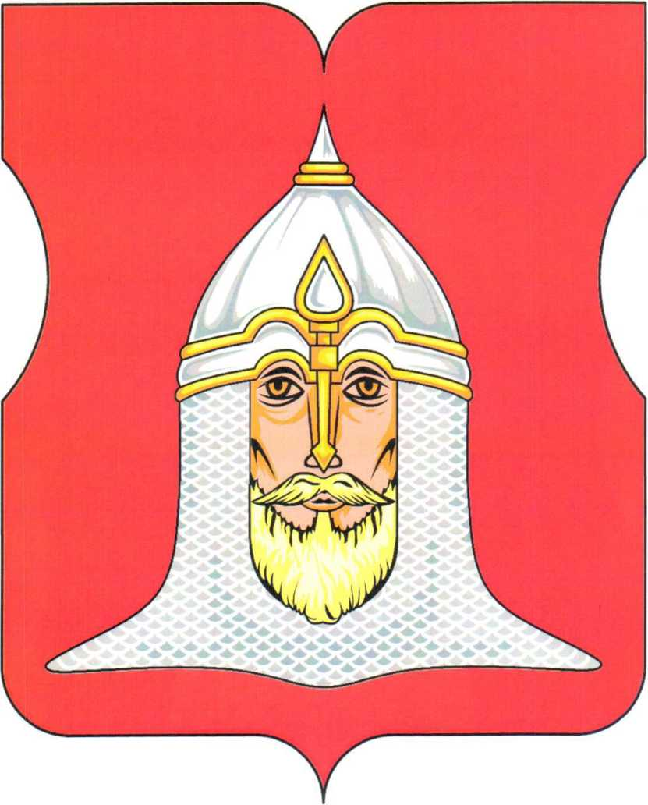

Приложение 2
к Положению О гербе муниципального округа Головинский в городе Москве

ОДНОЦВЕТНЫЙ КОНТУРНЫЙ РИСУНОК ГЕРБА
МУНИЦИПАЛЬНОГО ОКРУГА ГОЛОВИНСКИЙ

в ГОРОДЕ МОСКВЕ

(гербовый щит)

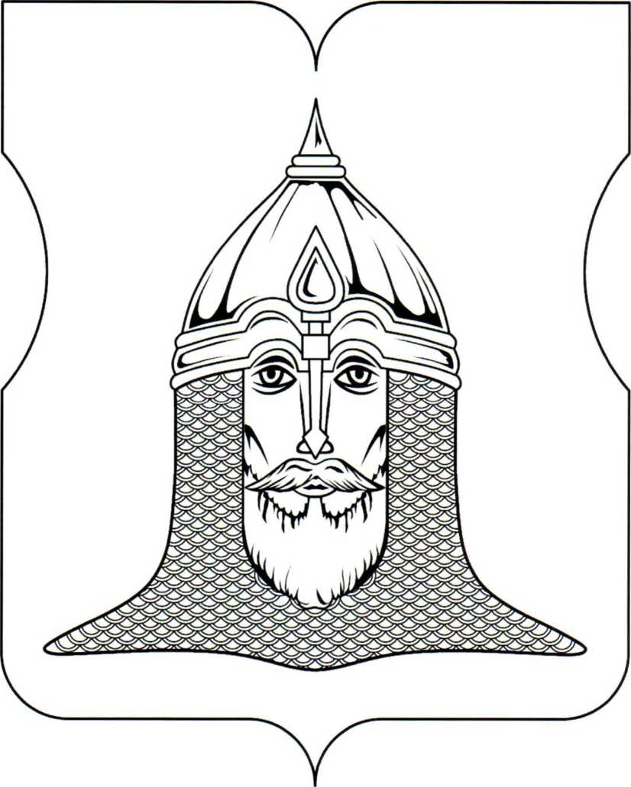

Приложение 3

Приложение 3
к Положению О гербе муниципального округа Головинский в городе Москве

ОДНОЦВЕТНЫЙ КОНТУРНЫЙ РИСУНОК С УСЛОВНОЙ
ШТРИХОВКОЙ ДЛЯ ОБОЗНАЧЕНИЯ ЦВЕТА ГЕРБА
МУНИЦИПАЛЬНОГО ОКРУГА ГОЛОВИНСКИЙ
В ГОРОДЕ МОСКВЕ

(гербовый щит)

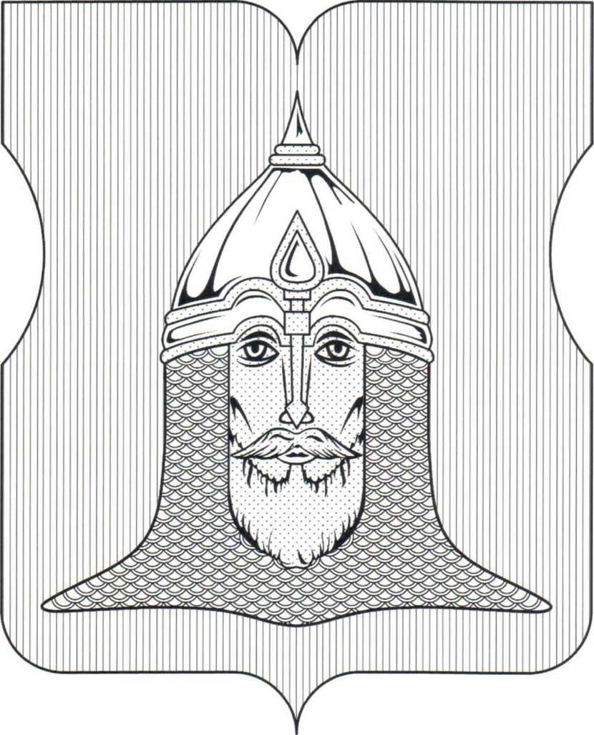

Приложение 1 к решению Совета депутатов муниципального округа Головинский

от ___ ____________ 2017 года № _____

ПОЛОЖЕНИЕ

О ФЛАГЕ МУНИЦИПАЛЬНОГО ОКРУГА ГОЛОВИНСКИЙ

В ГОРОДЕ МОСКВЕ
Настоящим Положением устанавливается описание, обоснование и порядок использования флага муниципального округа Головинский в городе Москве.
- Общие положения
  - Флаг муниципального округа Головинский в городе Москве является официальным символом муниципального округа Головинский в городе Москве (далее – муниципальный округ).
  - Флаг муниципального округа разработан на основе герба муниципального округа и отражает исторические, культурные, социально- экономические, национальные и иные местные традиции.
  - Положение о флаге муниципального округа хранится в установленном порядке на бумажных и электронных носителях и доступно для ознакомления всем заинтересованным лицам.
  - Флаг муниципального округа подлежит государственной регистрации в порядке, установленном законодательством Российской Федерации и законодательством города Москвы.

- Описание и обоснование символики флага муниципального округа

2.1. Описание флага муниципального округа:
«Прямоугольное двухстороннее полотнище красного цвета с отношением ширины к длине 2:3, несущее в середине полотнища фигуру из герба муниципального округа Головинский».
2.2. Обоснование символики флага муниципального округа. Муниципальный округ Головинский (ранее район) возник на месте бывшей деревни Головино, известной с XVII века. Своё название деревня получила по прозвищу первого владельца Ивана Владимировича Ховрина боярина Великого князя Ивана III - «Голова».
На флаге муниципального округа голова в шлеме и бармице «гласный символ» герба округа.
Красный цвет - символ знатного происхождения и мужества, а также символ груда, мужества, жизнеутверждающей силы, красоты и праздника.
Жёлтый цвет (золото) - символ высшей ценности, величия, богатства.
Белый цвет (серебро) - символ чистоты, открытости, божественной мудрости, примирения.
  - Рисунок флага муниципального округа приводится в приложении, являющемся неотъемлемой частью настоящего Положения.

- Порядок воспроизведения и размещения флага муниципального округа

  - Воспроизведение флага муниципального округа, независимо от его размеров и техники исполнения, должно точно соответствовать описанию, приведенному в пункте 2.1. настоящего Положения.
  - Порядок размещения Государственного флага Российской Федерации, флага города Москвы, флага муниципального округа и иных флагов производится в соответствии с законодательством Российской Федерации и законодательством города Москвы, регулирующим правоотношения в сфере геральдического обеспечения.
  - При одновременном размещении флага города Москвы (1) и флага муниципального округа (2) флаг муниципального округа располагается справа (расположение флагов 1-2).
  - При одновременном размещении Государственного флага Российской Федерации (1), флага города Москвы (2) и флага муниципального округа (3), Государственный флаг Российской Федерации размещается в центре. Слева от Государственного флага Российской Федерации располагается флаг города Москвы, справа от Государственного флага Российской Федерации располагается флаг муниципального округа (размещение флагов: 2-1-3).
  - При одновременном размещении чётного числа флагов (например, 6-ти) соблюдается следующий порядок: 5-3-1-2-4-6, где 1 - Государственный флаг Российской Федерации, 2 - флаг города Москвы, 3 - флаг муниципального округа. Далее последовательно справа и слева располагаются флаги иных муниципальных образований, эмблемы, геральдические знаки общественных объединений, предприятий, учреждений или организаций.
  - При одновременном размещении нечётного числа флагов (например, 5-ти) соблюдается следующий порядок: 4-2-1-3-5, где 1 - Государственный флаг Российской Федерации, 2 - флаг города Москвы, 3 - флаг муниципального округа. Далее последовательно слева и справа располагаются флаги иных муниципальных образований, эмблемы, геральдические знаки общественных объединений, предприятий, учреждений или организаций.
Расположение флагов, установленное в пунктах 3.3. - 3.6. указано «от зрителя».
  - При одновременном размещении флагов размер флага муниципального округа не может превышать размеры Государственного флага Российской Федерации, флага города Москвы.
  - При одновременном размещении флагов высота размещения флага муниципального округа не может превышать высоту размещения Государственного флага Российской Федерации, флага города Москвы.
  - При одновременном размещении флагов флаги, указанные в пунктах 3.3 - 3.6. должны быть выполнены в единой технике.
  - Порядок изготовления, хранения и уничтожения флага либо его изображения муниципального округа устанавливается решением Совета депутатов муниципального округа (далее – Совет депутатов).
- Порядок использования флага муниципального округа
  - Флаг муниципального округа установлен (поднят, размещен, вывешен) постоянно:
- на зданиях органов местного самоуправления муниципального округа; муниципальных предприятий и учреждений муниципального округа;
- в залах заседаний органов местного самоуправления муниципального округа;
- в кабинете главы муниципального округа - выборного должностного лица местного самоуправления муниципального округа Головинский (далее – глава муниципального округа).
Флаг муниципального округа может быть установлен в кабинете главы администрации муниципального округа Головинский (далее - глава администрации).
  - Флаг муниципального округа может устанавливаться при проведении:
- протокольных мероприятий;
- торжественных мероприятий, церемоний с участием должностных лиц органов государственной власти города Москвы, и государственных органов города Москвы, главы муниципального округа, представителей муниципального округа;
- иных официальных мероприятий.
  - Флаг муниципального округа может устанавливаться:
- в кабинете заместителя главы администрации, руководителей органов администрации, руководителей муниципальных предприятий, учреждений и организаций, учредителями которых являются органы местного самоуправления муниципального округа или находящихся в муниципальной собственности муниципального округа;
- на транспортных средствах, используемых для служебных поездок и работы главой муниципального округа, сотрудниками администрации;
- на жилых домах в дни государственных праздников, торжественных мероприятий, проводимых органами местного самоуправления муниципального округа.
  - Изображение флага муниципального округа может размещаться:
- на официальных сайтах органов местного самоуправления муниципального округа в информационно-телекоммуникационной сети «Интернет»;
- на заставках местных телевизионных программ;
- на форме спортивных команд и отдельных спортсменов, представляющих муниципальный округ;
- на транспортных средствах, используемых для служебных поездок и работы главой муниципального округа, сотрудниками администрации;
- на бланках удостоверений лиц, осуществляющих службу на муниципальных должностях в органах местного самоуправления, депутатов Совета депутатов; работников (служащих) предприятий, учреждений и организаций, учредителями которых являются органы местного самоуправления муниципального округа или находящихся в муниципальной собственности муниципального округа;
- на знаках различия, знаках отличия, установленных муниципальными правовыми актами Совета депутатов;
- на бланках удостоверений к знакам различия, знакам отличия, установленных
муниципальными правовыми актами Совета депутатов;
- на визитных карточках лиц, осуществляющих службу на должностях в органах
местного самоуправления, депутатов Совета депутатов; работников (служащих) муниципальных предприятий, учреждений и организаций, находящихся в муниципальной собственности муниципального округа;
- на официальных периодических печатных изданиях, учредителями которых являются органы местного самоуправления муниципального округа или предприятия, учреждения и организации находящиеся в муниципальной собственности муниципального округа;
- на полиграфической, сувенирной и представительской продукции органов местного самоуправления муниципального округа.
  - Флаг муниципального округа может быть использован в качестве основы для разработки знаков различия, знаков отличия муниципального округа.
  - Размещение флага муниципального округа или его изображения в случаях, не предусмотренных пунктами 4.1. - 4.5. настоящего Положения, является неофициальным использованием флага муниципального округа.
  - Размещение флага муниципального округа или его изображения в случаях, не предусмотренных пунктами 4.1. - 4.5. настоящего Положения, осуществляется по согласованию с органами местного самоуправления муниципального округа, в порядке, установленном Советом депутатов.

- Контроль и ответственность за нарушение настоящего Положения

  - Контроль соблюдения установленных настоящим Положением норм возлагается на администрацию.
  - За искажение рисунка флага, установленного настоящим Положением, исполнитель допущенных искажений несет административную ответственность, в соответствии с действующим законодательством
  - Нарушениями норм воспроизведения и использования герба муниципального округа являются:
- использование флага в качестве основы гербов и флагов общественных объединений, муниципальных предприятий, учреждений, организаций, независимо от их организационно-правовой формы;
- использование флага в качестве средства визуальной идентификации и рекламы товаров, работ и услуг, если реклама этих товаров, работ и услуг запрещена или ограничена в соответствии с законодательством Российской Федерации;
- искажение флага или его изображения, установленного в пункте 2.1. части 2 настоящего Положения;
- изготовление флага или его изображение с искажением и (или) изменением композиции или цветов, выходящим за пределы допустимого;
- надругательство над флагом или его изображением, в том числе путем нанесения надписей, рисунков оскорбительного содержания, использования в оскорбляющем нравственность качестве;
- умышленное повреждение флага или его изображения.
  - Производство по делам об административных правонарушениях, предусмотренных пунктом 5.3., осуществляется в порядке, установленном главой 14 Закона Москвы от 21 ноября 2007 года № 45 "Кодекс города Москвы об административных правонарушениях" (с изменениями и дополнениями).

- Заключительные положения

  - Внесение в композицию флага муниципального округа каких-либо изменений допустимо в соответствии с законодательством, регулирующим правоотношения в сфере геральдического обеспечения.
  - Права на использование флага муниципального округа, с момента установления его Советом депутатов в качестве официального символа муниципального округа, принадлежат органам местного самоуправления муниципального округа.
  - Флаг муниципального округа, с момента установления его Советом депутатов в качестве официального символа муниципального округа, согласно подпункту 2 пункта 6 статьи 1259 части Четвертой Гражданского кодекса Российской Федерации «Об авторском праве и смежных правах», авторским правом не охраняется.

Приложение: рисунок флага муниципального округа Головинский.

Приложение
к Положению «О флаге муниципального округа Головинский в городе Москве

РИСУНОК ФЛАГА
МУНИЦИПАЛЬНОГО ОКРУГА ГОЛОВИНСКИЙ

В ГОРОДЕ МОСКВЕ

